Manual para la generación del instalador Windows de AutoFirma

Índice de contenidos

1 Introducción 3

2 Requisitos mínimos 4

3 Preparación del entorno 4

4 Proceso de generación 6

4.1 Generación del instalador .exe 6

4.2 Generación del instalador .msi 10

5 Cambio de versión 12

# Introducción

En el proceso de instalación de una aplicación Windows es necesaria la existencia de un ejecutable que contenga una serie de instrucciones para ejecutar el programa y un conjunto de recursos como librerías, imágenes u otros ejecutables que lo hagan funcionar correctamente.

En este caso la aplicación AutoFirma cuenta con dos tipos de ficheros que permiten llevar a cabo esta instalación:

* **Fichero .exe**: Su función es la de ejecutar una serie de instrucciones en un sistema Windows. Este tipo de archivos se utilizan para instalar, arrancar programas y ejecutar aplicaciones de forma manual.
* **Fichero .msi:** Permite automatizar una instalación en Windows, reduciendo al mínimo la intervención manual, ya que toda la información necesaria se encuentra en el propio fichero.

Este documento tiene como objetivo la explicación en detalle de los pasos necesarios para la generación de ambos ficheros.

# Requisitos mínimos

Sistema operativo:

* Windows XP SP3, Vista SP2, 7 SP1, 8 o superior, en 32 (x86) o 64 (x64) bits.

Adicionalmente para la construcción de los instaladores se hace uso de las siguientes herramientas:

* Java SE Runtime Environment 8 (<http://www.oracle.com/technetwork/java/javase/downloads/jre8-downloads-2133155.html>)
* Launch4j (<https://sourceforge.net/projects/launch4j/files/launch4j-3/3.8/>)
* WiX (<http://wixtoolset.org/releases/>)
* NSIS (<http://nsis.sourceforge.net/Download>)
* NSIS NsProcess Plugin (<http://nsis.sourceforge.net/NsProcess_plugin>) incluyendo los ficheros .nsh y .dll según la siguiente jerarquía:

**NSIS 2.x:**

NSIS/  
├── Includes/  
│ └── nsProcess.nsh  
└── Plugins/  
    └── nsProcess.dll

**NSIS 3.x:**

NSIS/  
├── Includes/  
│ └── nsProcess.nsh  
└── Plugins/  
    ├── x86-ansi/  
    │ └── nsProcess.dll  
    └── x86-unicode/  
        └── nsProcess.dll

# Preparación del entorno

Para la generación de los instaladores de AutoFirma será necesario instalar el software listado en el apartado de requisitos mínimos.

Adicionalmente, se en el directorio del proyecto **afirma-simple-installer**  se deben añadir:

* jre32b: Directorio en el que se debe guardar una JRE 8 de 32 bits de java
* jre64b: Directorio en el que se debe guardar una JRE 8 de 64 bits de java

Sobre estas JRE se debe instalar la extensión de seguridad de Java 8 para permitir el uso del algoritmo AES 256.

Adicionalmente, en el almacén “cacerts” de estas máquinas virtuales se deberán instalar los certificados del listado de autoridades de confianza proporcionado por el Ministerio.

# Proceso de generación

La versión de AutoFirma del Ministerio de Defensa se basa en la versión oficial de AutoFirma. Sobre esta versión, se han realizado cambios en los siguientes proyectos:

* afirma-core-keystores
* afirma-crypto-validation
* afirma-simple
* afirma-simple-installer

Para la compilación de la versión de AutoFirma pàra el Ministerio de Defensa será necesario compilar los proyectos de la versión oficial del Cliente @firma y a continuación los proyectos del Ministerio de Defensa para que sustituyan a los artefactos anteriores.

Es necesario descargarse y compilar los módulos oficiales de AutoFirma antes de empaquetar los la versión de AutoFirma del Ministerio de Defensa. Puede descargarse esta versión desde GitHub.

* <https://github.com/ctt-gob-es/clienteafirma-external>
  + Dependencias externas modificadas del Cliente @firma.
* <https://github.com/ctt-gob-es/jmulticard>
  + Proyecto Java de driver de DNIe.
* <https://github.com/ctt-gob-es/clienteafirma/>
  + Módulos del Cliente @firma.

## Generación del instalador .exe

En primer lugar se compilan los ejecutables de AutoFirma ejecutando en el directorio principal de cada uno de los proyectos el siguiente comando Maven:

mvn clean install -Dmaven.test.skip=true

Esto debe realizarse en cada uno de los siguientes módulos, lo que dará lugar a un JAR ejecutable por cada uno de ellos:

* **afirma-simple:** Genera afirma-ui-simpleafirma-VERSION.jar
* **afirma-ui-simple-configurator:** Proyecto del repositorio oficial del Cliente @firma. Genera afirma-ui-simpleafirma-configurator-VERSION.jar
* **afirma-trayIcon:** Genera afirma-trayicon-VERSION.jar

Una vez dos .jar generados estos JAR se renombran para llamarlos AutoFirma.jar, AutoFirmaConfigurador.jar y AutoFirmaTrayIcon.jar, respectivamente. Todos estos archivos deben copiarse al directorio “afirma-simple-installer”.

A continuación se generarán los distintos EXE de la aplicación a partir de estos archivos JAR. Para ello se hará uso de la aplicación Launch4j. Abriremos la aplicación, cargaremos uno de los ficheros de configuración y daremos la orden de construir el archivo EXE asociado.

Para ello, abriremos la aplicación desde el menú Inicio de Windows, se abre el fichero de configuración en cuestión y se hace pincha en “Build wrapper” (Figuras 1 y 2).

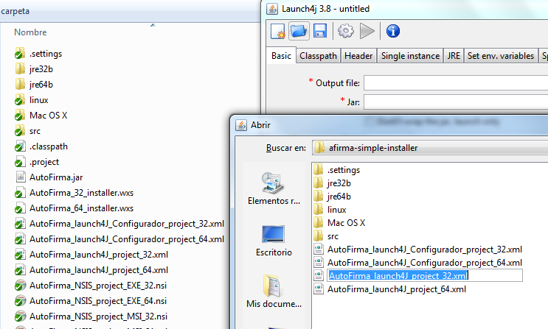

**Figura 1**

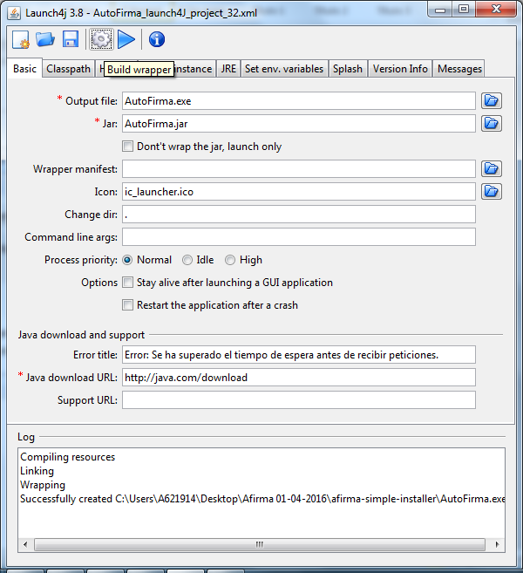

**Figura 2**

El proceso de construcción de los archivos EXE se deberá realizar con cada uno de los siguientes ficheros de configuración:

* AutoFirma_launch4J_project_32.xml
* AutoFirmaCommandLine_launch4J_project_32.xml
* AutoFirmaConfigurator_launch4J_project.xml
* AutoFirmaTrayIcon_launch4J_project.xml

Los ficheros anteriores permiten generar el instalador de 32 bits de AutoFirma. En caso de desear empaquetar la versión de 64 bits, se utilizarán los ficheros “AutoFirma_launch4J_project_64.xml” y “AutoFirmaCommandLine_launch4J_project_32.xml” en lugar de los 2 primeros listados.

Como resultado se generarán los ficheros:

* AutoFirma.exe
* AutoFirmaCommandLine.exe
* AutoFirmaConfigurador.exe
* AutoFirmaTrayIcon.exe

Una vez disponemos de los ficheros ejecutables EXE se generará el instalador mediante la herramienta NSIS.

Para esto, se pincha con botón derecho en el fichero AutoFirma_NSIS_project_EXE_32 .nsi y pulsa en la opción “Compile NSIS Script” (Figura 3). Este proceso generará en el mismo directorio el instalador AutoAfirma_32_installer.exe (Figura 4).

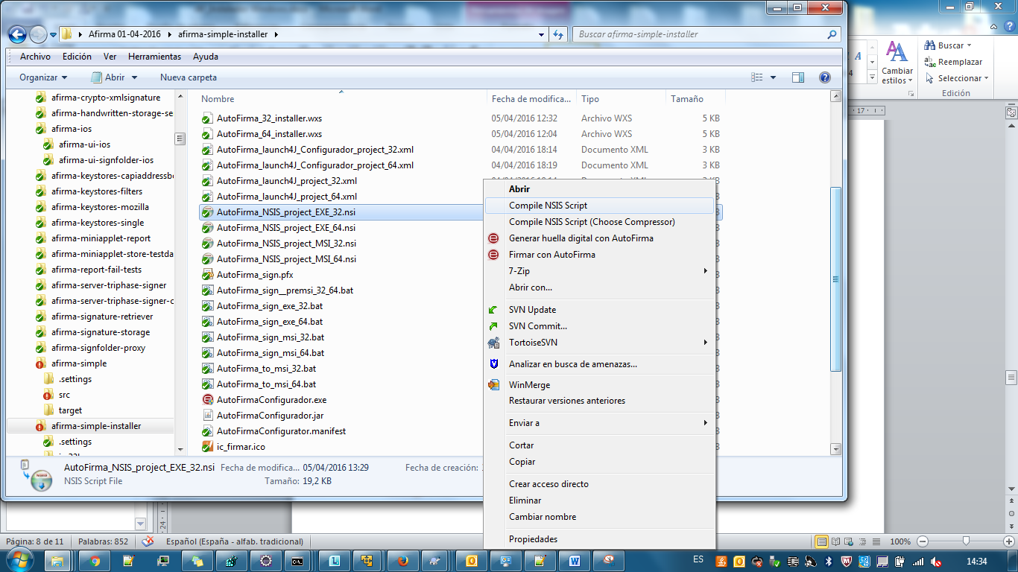

**Figura 3**

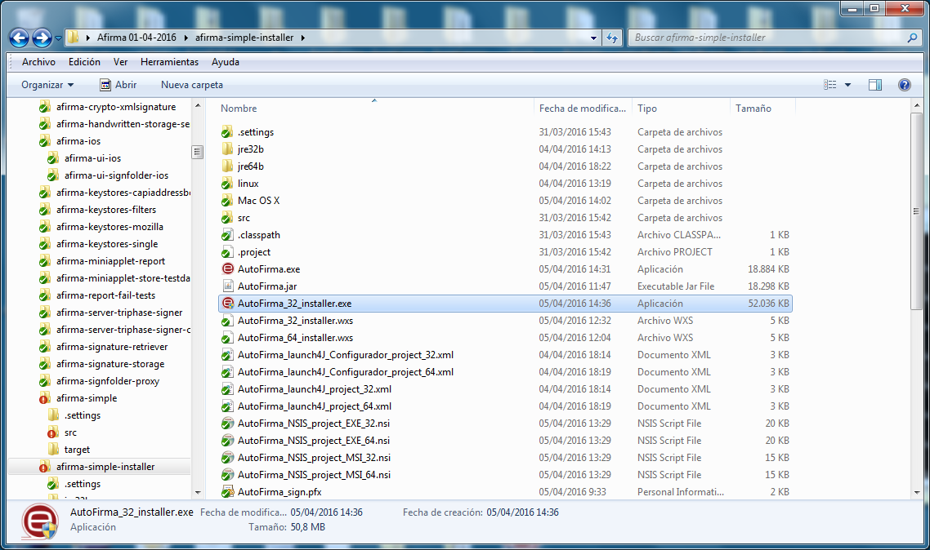

**Figura 4**

Para generar el instalador EXE de 64 bits, se operará de igual manera pero generando los ejecutables de 64 bits mediante los ficheros apropiados de Launch4J y haciendo uso del script AutoFirma_NSIS_project_EXE_64.nsi.

Si se desea generar un instalador con un número distinto de versión de AutoFirma, se puede modificar la siguiente línea del fichero NSIS.

**!define VERSION "X.X.X"**

En caso de querer firmar el EXE del instalador se ejecutará el script Afirma_sign_exe_32.bat (o Afirma_sign_exe_64.bat para el instalador de 64 bits). Este script hace uso de las claves de firma del almacén AutoFirma_sign.pfx.

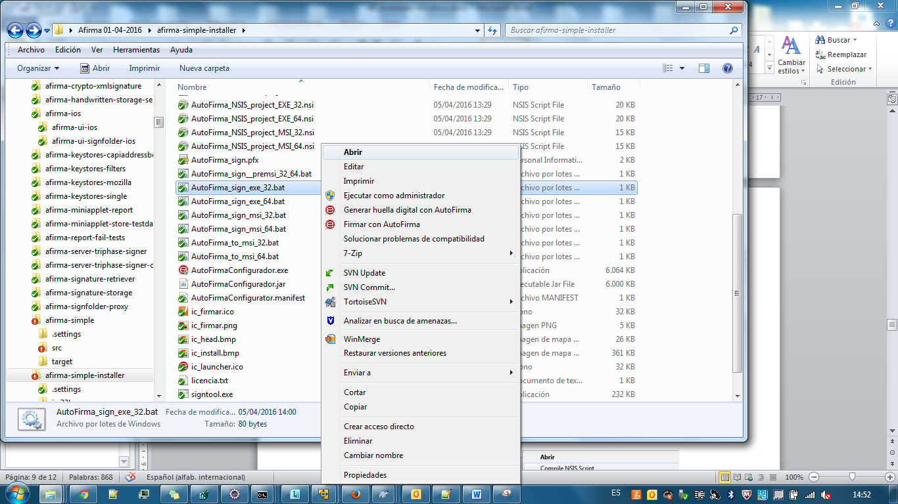

**Figura 5**

## Generación del instalador .msi

Para la generación del instalador MSI se hace uso de las herramientas de WiX que deben ser descargarse, instalarse y agregarse su ruta de binarios a la variable de entorno PATH. La ruta en cuestión para la instalación por defecto es C:\Program Files (x86)\WiX Toolset v3.11\bin.

El proceso de generación de los ejecutables EXE a partir de los archivos JAR se realizará igual que en el caso de los instaladores EXE, utilizando los archivos de configuración de Launch4J para la versión de 32 o 64 bits según se desee.

A continuación, se ejecutará el script NSIS AutoFirma_NSIS_project_MSI_32.nsi (o AutoFirma_NSIS_project_MSI_64.nsi para la versión de 64 bits).

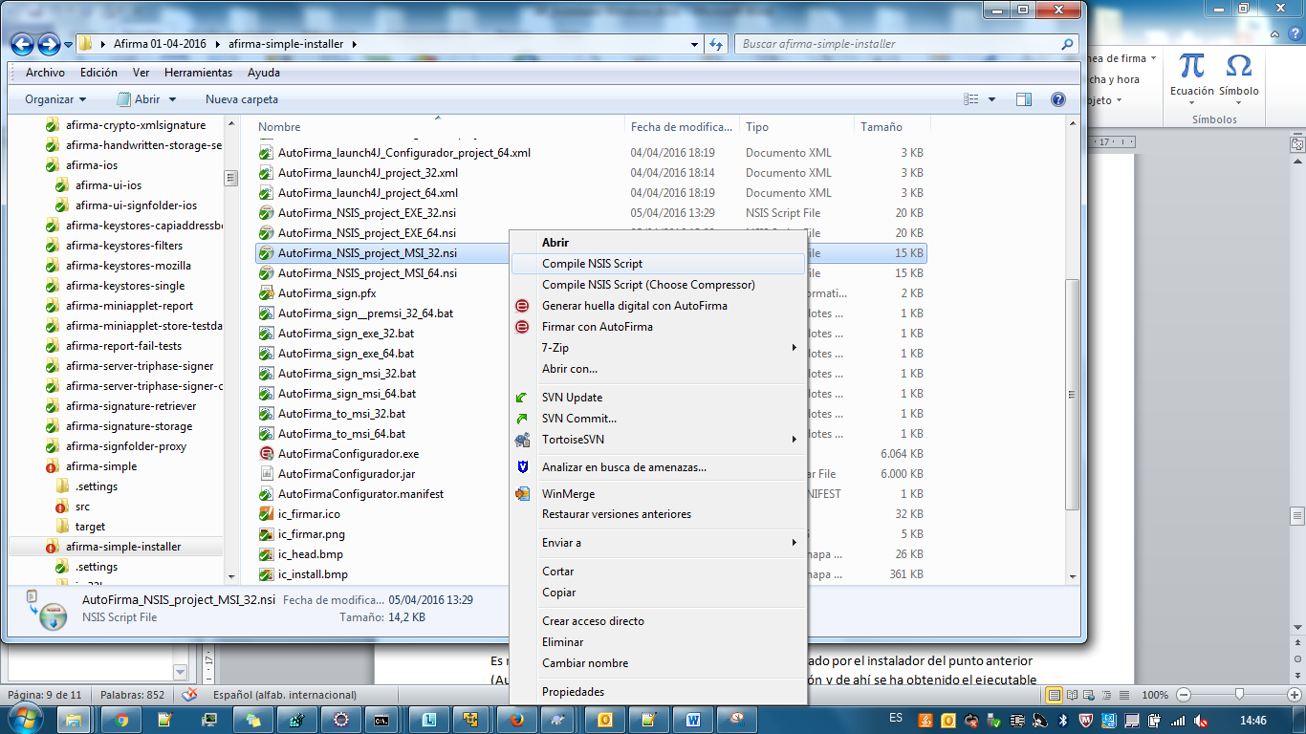

**Figura 6**

Esto dará lugar al ejecutable “AutoFirmaGenerator.exe”.

A diferencia de los instaladores EXE generados anteriormente, este instalador no crea ni elimina información del registro, ni tampoco genera un ejecutable de desinstalación. Únicamente crea la estructura de directorios de la aplicación y genera e importa los certificados necesarios. Este ejecutable puede ser firmado ejecutando el fichero AutoFirma_sign__premsi_32_64.bat (se ejecuta el mismo .bat para las versiones de 32 y 64 bits).

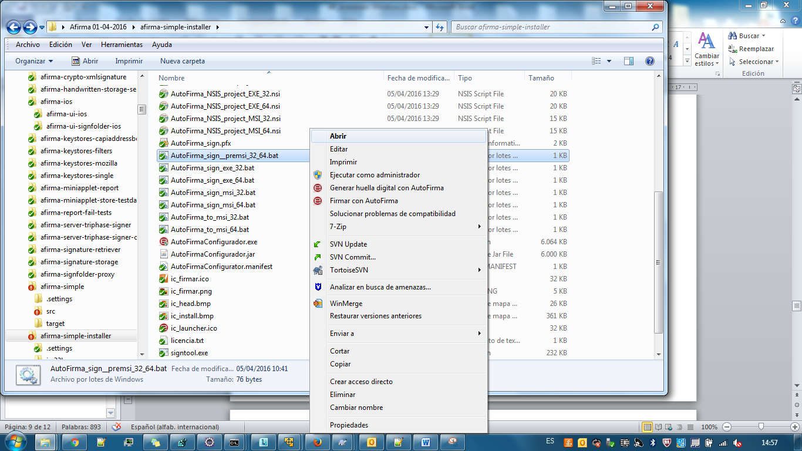

**Figura 7**

El instalador MSI se genera al ejecutar el script AutoFirma_to_msi_32.bat (o AutoFirma_to_msi_64.bat para el instalador de 64 bits). Este script utiliza los siguientes recursos para la generación del instalador:

* AutoFirmaGenerator.exe: El pre-instalador generado anteriormente.
* uninstallx86.exe / uninstallx64.exe: Ejecutable para la desinstalación. Se encuentran ya en el directorio.
* AutoFirma_32_installer.wxs / AutoFirma_64_installer.wxs: Fichero de configuración que definen el proceso de generación del instalador MSI.
* Iconos de la aplicación

Es necesario destacar que los ejecutables de desinstalación han sido generados por el instalador EXE (AutoFirma_32_installer.exe / AutoFirma_64_installer.exe). Se ha instalado la aplicación y de ahí se ha obtenido el ejecutable que se guarda en el directorio de instalación.

La librería WIX requiere que todos los ficheros de instalación y desinstalación estén disponibles antes de empezar a crear el .msi, por lo que el ejecutable uninstall.exe debe haber sido creado antes y **en caso de modificar la sección “uninstall” del “AutoFirma_NSIS_project_EXE_32.nsi”** **deberá subirse al repositorio un nuevo uninstall.exe firmado con el que generar el instalador msi.**

El instalador MSI creado habrá aparecido en el directorio con nombre **AutoFirma_32_installer.msi** (o **AutoFirma_64_installer.msi** en el caso del instalador de 64 bits).ç

Este instalador puede ser firmado con AutoFirma_sign_msi_32.bat o AutoFirma_sign_msi_64.bat, según corresponda.

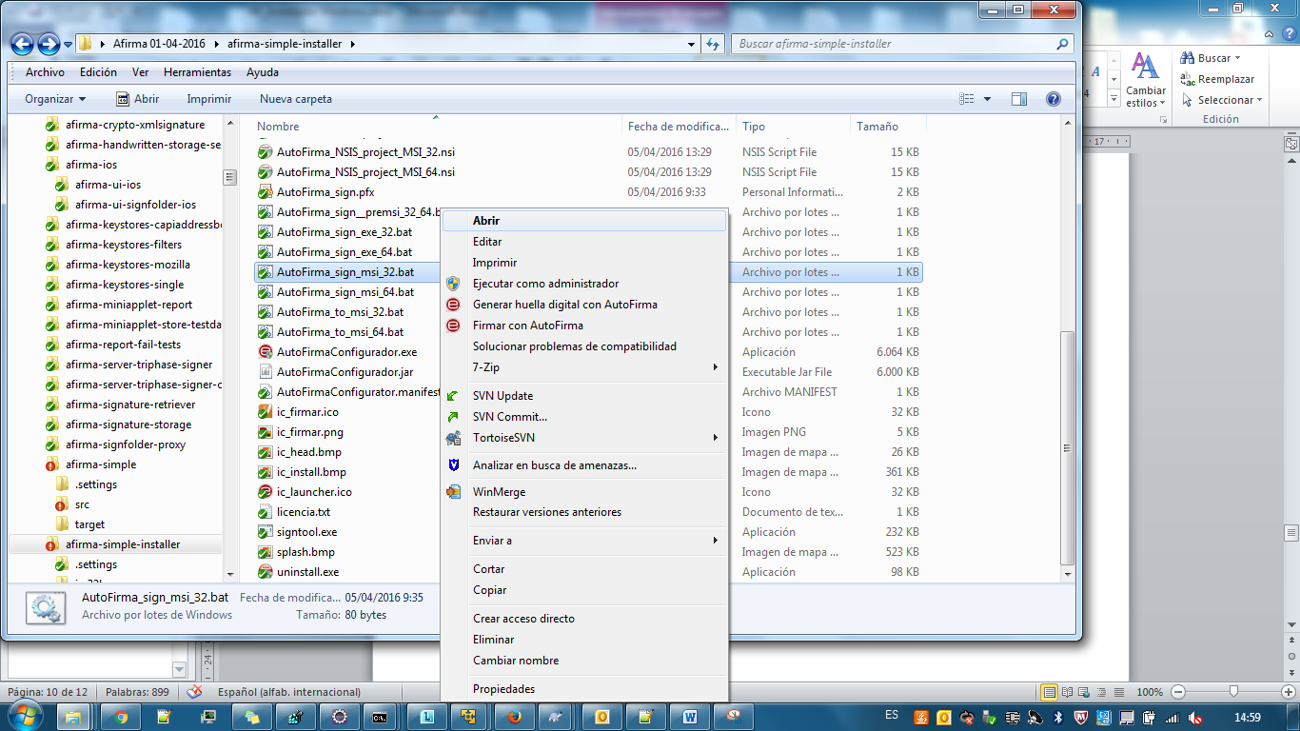

**Figura 8**

Por último la instalación del fichero .msi en una máquina puede llevarse a cabo abriendo directamente el fichero o mediante consola de manera silenciosa con la ejecución del siguiente comando:

msiexec /i "_RUTA_\AutoFirma.msi" /quiet

De la misma forma su desinstalación se llevaría a cabo de la siguiente manera:

msiexec /x "_RUTA_\AutoFirma.msi" /quiet

**NOTA:** La ejecución de los instaladores y desinstaladores cerrará los navegadores abiertos del equipo para realizar la instalación y restaurará las pestañas al finalizarla, por lo que es conveniente avisar al usuario en caso de ser un administrador el que instala las aplicaciones remotamente en otros sistemas.

# Cambio de versión

En caso de modificarse el número de versión de AutoFirma, deberá modificarse el mismo en los siguientes ficheros del proyecto de instalación:

* AutoFirma_32_installer.wxs
* AutoFirma_64_installer.wxs
* AutoFirma_launch4J_project_32.xml
* AutoFirma_launch4J_project_64.xml
* AutoFirmaCommandLine_launch4J_project_32.xml
* AutoFirmaCommandLine_launch4J_project_64.xml
* AutoFirmaTrayIcon_launch4J_project.xml
* AutoFirma_NSIS_project_EXE_32.nsi
* AutoFirma_NSIS_project_EXE_64.nsi
* AutoFirma_NSIS_project_MSI_32.nsi
* AutoFirma_NSIS_project_MSI_64.nsi
* licencia.txt

Creative Commons License

Esta obra está bajo una licencia Creative Commons Reconocimiento-NoComercial-CompartirIgual 3.0 Unported.